TŠC Maribor

NOVA MEHATRONIKA

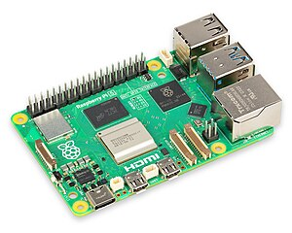
Avtor
Mag. Boštjan Šuhel
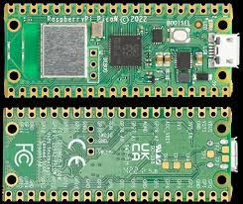

Kazalo vsebine
SOC 3
ARM 3
Zgodovina 3
ARM1 4
ARM2 5
Advanced RISC Machines Ltd. – ARM6 7
Vgrajeni sistemi 7
Mobilno računalništvo 7
Osebni računalniki 8
Cilji 9
Poraba energije 9
Zmogljivost na vat 9
Odpadna toplota 9
Zakasnitev 10
Raspberry 10
Raspberry 2 10
Raspberry 3 10
Raspberry 4 10
Raspberry 5 11
Programska oprema 12
Kratka zgodovina 12
Linux ni Unix 12
Distribucije 12
JeOS 14
Skupne izvedbe 14
Internet stvari 14
Viri: 15
Kazalo slik 15

SOC
Sistem na čipu[Vir:1] ali system on chip je integrirano vezje, ki združuje večino ali vse komponente računalnika ali drugega elektronskega sistema. Te komponente skoraj vedno vključujejo centralno procesno enoto (CPE) na čipu, pomnilniške vmesnike, vhodno/izhodne naprave in vmesnike ter sekundarne vmesnike za shranjevanje, pogosto poleg drugih komponent, kot so radijski modemi in grafična procesna enota (GPU) – vse na enojni substrat ali mikročip. SoC-ji lahko vsebujejo digitalne in tudi analogne funkcije obdelave signalov z mešanimi signali in pogosto radiofrekvenčnimi signali.
Višje zmogljivi SoC-ji so pogosto združeni z namenskim in fizično ločenim pomnilnikom in čipi za sekundarno shranjevanje (kot sta LPDDR in eUFS oziroma eMMC), ki so lahko nameščeni na vrhu SoC-ja v tako imenovani konfiguraciji paket na paket (PoP), ali postavite blizu SoC. Poleg tega lahko SoC uporabljajo ločene brezžične modeme.
SoC združuje mikrokrmilnik, mikroprocesor ali morda več procesorskih jeder s perifernimi napravami, kot so GPE, radijski modemi Wi-Fi in omrežni radijski modemi, in/ali enega ali več koprocesorjev. Podobno kot mikrokrmilnik integrira mikroprocesor s perifernimi vezji in pomnilnikom, lahko na SoC gledamo kot na integracijo mikrokrmilnika s še naprednejšimi perifernimi napravami. Za pregled integracije sistemskih komponent glejte sistemsko integracijo.
V primerjavi z arhitekturo z več čipi bo imel SoC z enakovredno funkcionalnostjo zmanjšano porabo energije in manjšo površino polprevodniške matrice. To je posledica zmanjšane zamenljivosti komponent. Po definiciji so zasnove SoC v celoti ali skoraj v celoti integrirane v različne sestavne module. Zaradi teh razlogov je prišlo do splošnega trenda k tesnejši integraciji komponent v industriji računalniške strojne opreme, deloma zaradi vpliva SoC-jev in izkušenj, pridobljenih na trgih mobilnega in vgrajenega računalništva.
SoC so zelo pogosti v mobilnem računalništvu (kot pri pametnih napravah, kot so pametni telefoni in tablični računalniki) in trgih robnega računalništva.

ARM
ARM [Vir:2](stiliziran z malimi črkami kot arm, prej akronim za Advanced RISC Machines in prvotno Acorn RISC Machine) je družina arhitektur nabora ukazov RISC (ISA) za računalniške procesorje. Arm Ltd. razvija ISA in jih licencira drugim podjetjem, ki izdelujejo fizične naprave, ki uporabljajo nabor navodil. Prav tako oblikuje in licencira jedra, ki izvajajo te ISA.

Zgodovina
Prva zelo uspešna zasnova družbe Acorn Computers je bila BBC Micro, predstavljena decembra 1981. To je bil razmeroma običajen stroj, ki je temeljil na procesorju MOS Technology 6502 CPE, vendar je zaradi uporabe hitrejših dinamični pomnilnik z naključnim dostopom (DRAM), deloval približno dvakrat bolje kot konkurenčne zasnove, kot je Apple II. . Tipičen DRAM tega obdobja je deloval pri približno 2 MHz; Acorn je uredil posel s Hitachijem za dobavo hitrejših 4 MHz delov.
Stroji tiste dobe so na splošno delili pomnilnik med procesorjem in medpomnilnikom okvirjev, kar je procesorju omogočalo hitro posodabljanje vsebine zaslona, ne da bi moral izvajati ločen vhod/izhod (I/O). Ker je časovna razporeditev video prikaza zahtevna, je morala imeti video strojna oprema prednostni dostop do tega pomnilnika. Zaradi čudne zasnove 6502 je CPE pustil pomnilnik nedotaknjen polovico časa. Z delovanjem procesorja pri 1 MHz bi lahko video sistem med temi izpadi prebral podatke in zasedel skupno 2 MHz pasovno širino RAM-a. V BBC Micro je uporaba 4 MHz RAM-a omogočila uporabo enake tehnike, vendar z dvakratno hitrostjo. To mu je omogočilo, da je presegel vse podobne stroje na trgu.
Prvotni modeli Berkeley RISC so bili v nekem smislu učni sistemi, ki niso bili zasnovani posebej za neposredno izvedbo. ARM je k osnovnim konceptom registracije in shranjevanja RISC-ja dodal številne dobro sprejete oblikovne opombe 6502. Glavna med njimi je bila zmožnost hitrega streženja prekinitev, kar je strojem omogočilo razumno vhodno/izhodno zmogljivost. brez dodane zunanje strojne opreme. Da bi ponudil prekinitve s podobno zmogljivostjo kot 6502, je zasnova ARM omejila svoj fizični naslovni prostor na 64 MB celotnega naslovljivega prostora, kar zahteva 26 bitov naslova. Ker so bila navodila dolga 4 bajte (32 bitov) in jih je bilo treba poravnati na 4-bajtne meje, sta bila spodnja 2 bita naslova ukaza vedno nič. To je pomenilo, da mora biti programski števec (PC) samo 24-bitni, kar omogoča shranjevanje skupaj z osembitnimi zastavicami procesorja v en sam 32-bitni register. To je pomenilo, da se lahko po prejemu prekinitve celotno stanje stroja shrani v eni sami operaciji, medtem ko bi, če bi imel PC polno 32-bitno vrednost, potreboval ločene operacije za shranjevanje PC-ja in statusnih zastavic. Ta odločitev je prepolovila stroške prekinitev.[30]
Druga sprememba in med najpomembnejšimi v smislu praktične zmogljivosti v resničnem svetu je bila sprememba nabora navodil za izkoriščanje DRAM straničnega načina. Pred kratkim uveden stranski način je omogočil, da so nadaljnji dostopi do pomnilnika potekali dvakrat hitreje, če so bili približno na isti lokaciji ali "strani" v čipu DRAM. Berkeleyjeva zasnova ni upoštevala stranskega načina in je ves pomnilnik obravnavala enako. Zasnova ARM je dodala posebna navodila za dostop do pomnilnika, podobna vektorju, "S-cikle", ki jih je mogoče uporabiti za zapolnjevanje ali shranjevanje več registrov na eni strani z uporabo stranskega načina. To je podvojilo zmogljivost pomnilnika, ko so jih lahko uporabili, in je bilo še posebej pomembno za grafično zmogljivost.
Zasnove Berkeley RISC so uporabile okna registrov za zmanjšanje števila shranjevanj in obnovitev registrov, izvedenih v klicih procedur; zasnova ARM tega ni sprejela.
Wilson je razvil nabor navodil in napisal simulacijo procesorja v BBC BASIC, ki je deloval na BBC Micro z drugim procesorjem 6502. To je Acornove inženirje prepričalo, da so na pravi poti. Wilson se je obrnil na izvršnega direktorja podjetja Acorn, Hermanna Hauserja, in zahteval več sredstev.
Hauser je odobril in zbral majhno ekipo za oblikovanje dejanskega procesorja, ki temelji na Wilsonovem ISA. Uradni projekt Acorn RISC Machine se je začel oktobra 1983.

ARM1
Acorn je za "silicijevega partnerja" izbral tehnologijo VLSI, saj je bil vir ROM-ov in čipov po meri za Acorn. Acorn je zagotovil načrt, VLSI pa postavitev in proizvodnjo. Prvi vzorci silicija ARM so pravilno delovali, ko so bili prvič prejeti in testirani 26. aprila 1985. Te različice, znane kot ARM1, so delovale pri 6 MHz.
Prva aplikacija ARM je bila kot drugi procesor za BBC Micro, kjer je pomagala pri razvoju simulacijske programske opreme za dokončanje razvoja podpornih čipov (VIDC, IOC, MEMC) in pospešila programsko opremo CAD, uporabljeno pri razvoju ARM2. Wilson je pozneje prepisal BBC BASIC v zbirnem jeziku ARM. Poglobljeno znanje, pridobljeno pri oblikovanju nabora navodil, je omogočilo, da je bila koda zelo gosta, zaradi česar je ARM BBC BASIC izjemno dober test za kateri koli emulator ARM.
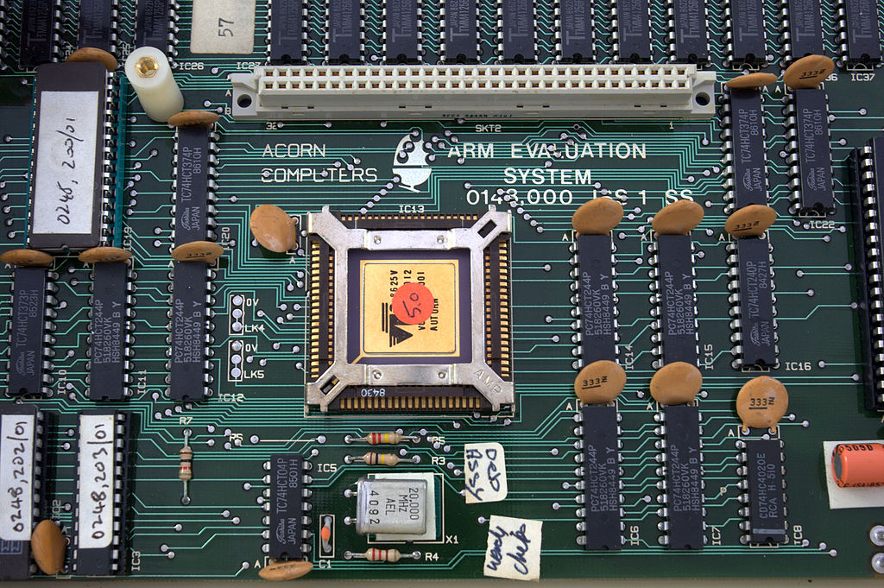Slika 1: ARM1 kot drugi procesor za BBC Micro

ARM2
Rezultat simulacij na ploščah ARM1 je pozno leta 1986 privedel do uvedbe zasnove ARM2, ki je delovala pri 8 MHz, in zgodnje leta 1987, hitrejša različica pri 10 do 12 MHz. Pomembna sprememba v osnovni arhitekturi je bila dodatek Boothovega množitelja, medtem ko je bilo prej treba množenje izvajati v programski opremi. Poleg tega je nov način zahteve za hitro prekinitev, na kratko FIQ, omogočil zamenjavo registrov od 8 do 14 kot del same prekinitve. To je pomenilo, da zahtevam FIQ ni bilo treba shraniti svojih registrov, kar je dodatno pospešilo prekinitve.

Glede na merilo uspešnosti Dhrystone je bil ARM2 približno sedemkrat hitrejši od običajnega sistema, ki temelji na 7 MHz 68000, kot sta Amiga ali Macintosh SE. Bil je dvakrat hitrejši od Intel 80386, ki deluje pri 16 MHz, in približno enako hitrosti kot večprocesorski super miniračunalnik VAX-11/784. Edini sistemi, ki so ga premagali, so bile delovne postaje Sun SPARC in MIPS R2000 RISC.[39] Nadalje, ker je bil CPE zasnovan za hiter V/I, je opustil številne podporne čipe, ki jih vidimo v teh strojih; zlasti ni imel nobenega namenskega krmilnika za neposredni dostop do pomnilnika (DMA), ki je bil pogosto na delovnih postajah. Grafični sistem je bil prav tako poenostavljen na podlagi istega niza osnovnih predpostavk o pomnilniku in časovnem razporejanju. Rezultat je bila dramatično poenostavljena zasnova, ki je nudila zmogljivost na ravni dragih delovnih postaj, vendar po ceni, podobni sodobnim namiznim računalnikom.[39]

ARM2 je imel 32-bitno podatkovno vodilo, 26-bitni naslovni prostor in 27 32-bitnih registrov, od katerih je 16 dostopnih kadar koli (vključno z osebnim računalnikom). ARM2 je imel samo 30.000 tranzistorjev v primerjavi s šest let starejšim Motorolinim modelom 68000 s približno 68.000. Velik del te preprostosti je izhajal iz pomanjkanja mikrokode, ki predstavlja približno eno četrtino do ene tretjine tranzistorjev 68000, in pomanjkanja predpomnilnika (kot pri večini današnjih procesorjev). Ta preprostost je ARM2 omogočila nizko porabo energije in enostavnejšo toplotno embalažo, saj je imel manj napajanih tranzistorjev, vendar je ponujal boljšo zmogljivost kot sodobni IBM PS/2 model 50 iz leta 1987, ki je prvotno uporabljal Intel 80286 in ponujal 1,8 MIPS @ 10 MHz in pozneje leta 1987 2 MIPS PS/2 70 z Intel 386 DX pri 16 MHz.[42][43]

Naslednik, ARM3, je bil izdelan s 4 KB predpomnilnika, kar je še izboljšalo zmogljivost. Naslovno vodilo je bilo v ARM6 razširjeno na 32 bitov, vendar je morala programska koda še vedno ležati znotraj prvih 64 MB pomnilnika v 26-bitnem združljivem načinu, zaradi rezerviranih bitov za statusne zastavice.

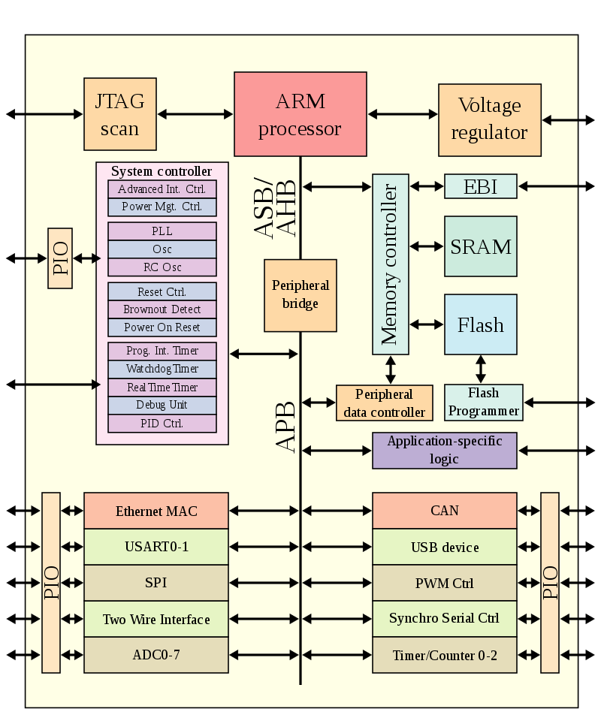Slika 2: Mikroprocesorski sistem na čipu

Advanced RISC Machines Ltd. – ARM6
V poznih osemdesetih sta Apple Computer in VLSI Technology začela sodelovati z Acornom na novejših različicah jedra ARM. Leta 1990 je Acorn oblikovalsko ekipo odcepil v novo podjetje z imenom Advanced RISC Machines Ltd., ki je postalo ARM Ltd., ko je njegovo matično podjetje Arm Holdings plc vstopilo na London Stock Exchange in Nasdaq leta 1998. Novo delo Apple-ARM se je sčasoma razvilo v ARM6, ki je bil prvič izdan v začetku leta 1992. Apple je uporabil ARM610 na osnovi ARM6 kot osnovo za svoj dlančnik Apple Newton.

Vgrajeni sistemi
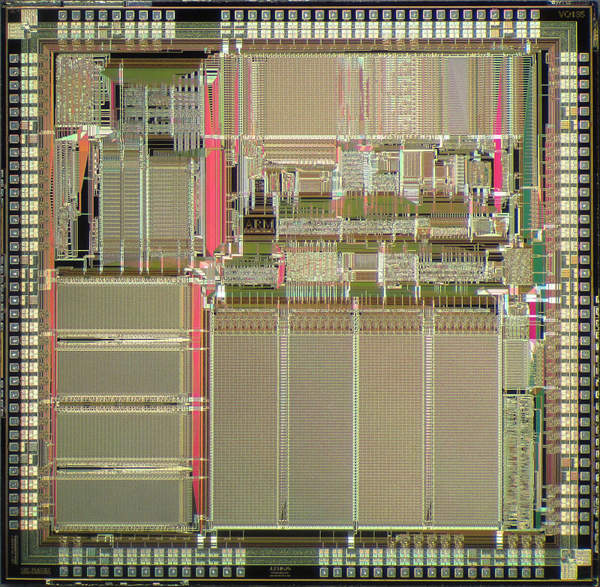Slika 3: Matrica mikroprocesorja ARM610
SoC postajajo na trgu vgrajenih sistemov vse pomembnejši. Tesnejša sistemska integracija ponuja boljšo zanesljivost in srednji čas med napakami, sistemi na čipu pa ponujajo naprednejšo funkcionalnost in računalniško moč kot mikro krmilniki. Aplikacije vključujejo pospeševanje AI, vgrajeni strojni vid, zbiranje podatkov, telemetrijo, vektorsko obdelavo in ambientalno inteligenco. Pogosto vgrajeni sistemi na čipu ciljajo na trge interneta stvari, multimedije, omrežij, telekomunikacij in robnega računalništva.

Mobilno računalništvo
SoC-ji, ki temeljijo na mobilnem računalniku, vedno vključujejo procesorje, pomnilnike, predpomnilnike na čipu, zmogljivosti brezžičnega omrežja ter pogosto strojno in strojno programsko opremo digitalnih fotoaparatov. Z naraščajočimi velikostmi pomnilnika visokokakovostni sistemi na čipu pogosto ne bodo imeli pomnilnika in bliskovnega pomnilnika, namesto tega pa bosta pomnilnik in bliskovni pomnilnik nameščena tik ob ali nad (paket na paketu) SoC.
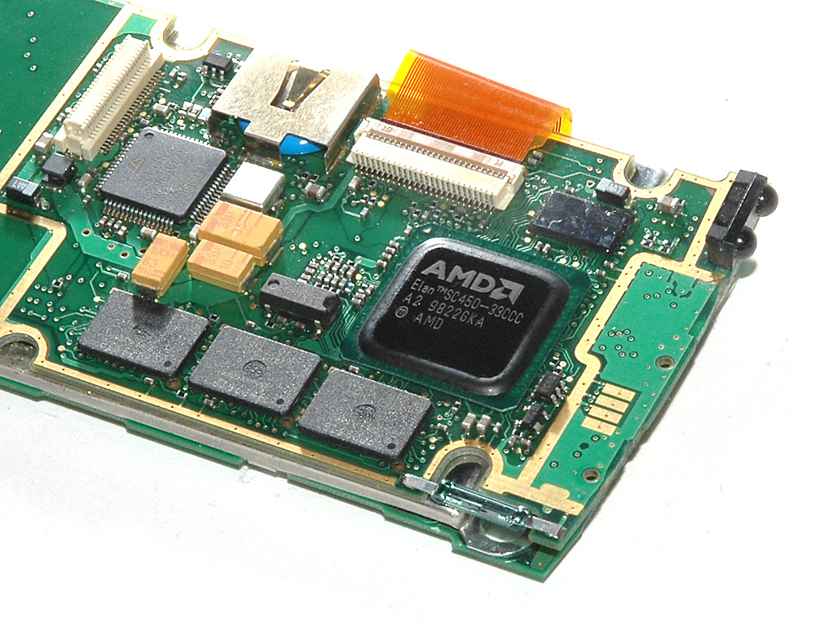Slika 4: Sistem na čipu AMD Élan SC450 v Nokia 9000 komunikatorju

Osebni računalniki
Leta 1992 je Acorn Computers izdelal serijo osebnih računalnikov A3010, A3020 in A4000 z ARM250 SoC. Združil je originalni procesor Acorn ARM2 s pomnilniškim krmilnikom (MEMC), video krmilnikom (VIDC) in V/I krmilnikom (IOC). V prejšnjih računalnikih, ki jih poganja Acorn ARM, so bili to štirje diskretni čipi. Čip ARM7500 je bil njihova druga generacija SoC, ki je temeljil na krmilnikih ARM700, VIDC20 in IOMD in je bil široko licenciran v vgrajenih napravah, kot so set-top-boxi, kot tudi kasnejših osebnih računalnikih Acorn.
Glavni osebni računalniki so bili od odstranitve ločenega severnega mostu iz arhitektur AMD in Intel skoraj ali v celoti SoC, s procesorjem, ki vključuje (na čipu ali substratu) pomnilniški krmilnik, vodilo PCIe, vmesnik USB (na AMD ZEN in novejši arhitekturi CPU). ) in integrirano grafiko (na Intel in nekaterih arhitekturah CPE AMD ZEN in novejših) in vsi večji proizvajalci CPE oblikujejo procesorje z višjo stopnjo integracije. Proizvajalci tabličnih in prenosnih računalnikov so uporabili izkušnje iz vgrajenih sistemov in trgov pametnih telefonov o zmanjšani porabi energije, boljši učinkovitosti in zanesljivosti zaradi tesnejše integracije modulov strojne in vdelane programske opreme ter LTE in drugih brezžičnih omrežnih komunikacij, integriranih na čipu (integrirani krmilniki omrežnega vmesnika).

Cilji

Poraba energije
SoC-ji so optimizirani za zmanjšanje porabe električne energije za izvajanje funkcij SoC-ja. Večina SoC-jev mora uporabljati nizko moč. Sistemi SoC pogosto zahtevajo dolgo življenjsko dobo baterije (kot so pametni telefoni), potencialno lahko preživijo mesece ali leta brez vira energije, medtem ko morajo vzdrževati avtonomno delovanje, in imajo pogosto omejeno porabo energije zaradi velikega števila vgrajenih SoC, ki so povezani v omrežje na območju. . Poleg tega so stroški energije lahko visoki in varčevanje z energijo bo zmanjšalo skupne stroške lastništva SoC. Končno lahko odpadna toplota zaradi visoke porabe energije poškoduje druge komponente vezja, če se odvaja preveč toplote, kar je še en pragmatičen razlog za varčevanje z energijo. Količina energije, porabljene v vezju, je integral porabljene moči glede na čas, povprečna stopnja porabe energije pa je produkt toka in napetosti. Enakovredno je po Ohmovem zakonu moč tok na kvadrat pomnožen z uporom ali kvadrat napetosti, deljeno z uporom:
P=I*U
SoC-ji so pogosto vgrajeni v prenosne naprave, kot so pametni telefoni, navigacijske naprave GPS, digitalne ure (vključno s pametnimi urami) in netbooki. Stranke želijo dolgo življenjsko dobo baterije za mobilne računalniške naprave, kar je še en razlog, da mora biti poraba energije v SoC čim manjša. Večpredstavnostne aplikacije se pogosto izvajajo na teh napravah, vključno z video igrami, pretakanjem videa, obdelavo slik; vsi so v zadnjih letih postali računalniško zapleteni z zahtevami in pričakovanji uporabnikov po večpredstavnosti višje kakovosti. Računanje je bolj zahtevno, saj se pričakovanja usmerjajo k 3D videu v visoki ločljivosti z več standardi, zato morajo biti SoC, ki izvajajo multimedijske naloge, računsko zmogljiva platforma, hkrati pa imajo nizko porabo energije, da jih lahko napajajo standardne mobilno baterije.

Zmogljivost na vat
SoC-ji so optimizirani za čim večjo energetsko učinkovitost pri zmogljivosti na vat: povečanje zmogljivosti SoC-ja glede na porabe energije. Številne aplikacije, kot so robno računalništvo, porazdeljena obdelava in ambientalna inteligenca, zahtevajo določeno raven računalniške zmogljivosti, vendar je moč v večini okolij SoC omejena.

Odpadna toplota
Zasnove SoC so optimizirane za zmanjšanje odpadne toplote na čipu. Tako kot pri drugih integriranih vezjih je toplota, ki nastane zaradi visoke gostote moči, ozko grlo za nadaljnjo miniaturizacijo komponent. Gostote moči hitrih integriranih vezij, zlasti mikroprocesorjev in vključno s sistemi na kristalih, so postale zelo neenakomerne. Preveč odpadne toplote lahko poškoduje vezje in sčasoma zmanjša zanesljivost vezja. Visoke temperature in toplotna obremenitev negativno vplivajo na zanesljivost, migracijo napetosti, zmanjšan srednji čas med okvarami, elektromigracijo, spajanje žic, metastabilnost in drugo poslabšanje zmogljivosti SoC .
ZSoC je na majhnem fizičnem območju ali prostornini, zato so učinki odpadne toplote še večji, ker je malo prostora za njeno razpršitev iz sistema. Zaradi velikega števila tranzistorjev v sodobnih napravah je pogosto postavitev z zadostno prepustnostjo in visoko gostoto tranzistorjev fizično izvedljiva iz postopkov izdelave, vendar bi povzročila nesprejemljivo visoke količine toplote v prostornini vezja.
Ti toplotni učinki prisilijo SoC in druge oblikovalce čipov, da uporabijo konzervativne zasnove, s čimer ustvarijo manj zmogljive naprave za zmanjšanje tveganja katastrofalne okvare. Zaradi povečane gostote tranzistorjev, ko se lestvice dolžin zmanjšajo, vsaka generacija procesa proizvede več toplote kot prejšnja. To težavo otežuje dejstvo, da so arhitekture SoC običajno heterogene, kar ustvarja prostorsko nehomogene toplotne tokove, ki jih ni mogoče učinkovito ublažiti z enakomernim pasivnim hlajenjem.

Zakasnitev
SoC-ji so optimizirani za zmanjšanje zakasnitve za nekatere ali vse njihove funkcije. To je mogoče doseči z razporeditvijo elementov z ustrezno bližino in lokalnostjo drug drugemu, da se čim bolj zmanjšajo zamude med povezavami in poveča hitrost, s katero se podatki sporočajo med moduli, funkcionalnimi enotami in pomnilniki.
Za naloge, ki se izvajajo na procesorskih jedrih, je mogoče zakasnitev in prepustnost izboljšati z razporejanjem opravil. Nekatera opravila pa se izvajajo v strojnih enotah, specifičnih za aplikacijo, in celo razporejanje opravil morda ne bo zadostovalo za optimizacijo vseh opravil, ki temeljijo na programski opremi, za izpolnitev časovnih in prepustnih omejitev.

Raspberry
Raspberry Pi(Rpi)[Vir:4] je mikroračunalnik v velikosti kreditne kartice, ki so ga razvili v Združenem Kraljestvu, za Raspberry Pi Fundacijo, ki spodbuja poučevanja osnov računalništva v šolah in v državah v razvoju. Izvirni model je postal precej bolj priljubljen, kot so pričakovali, prodajali so ga tudi za namene, ki jih niso pričakovali.

Raspberry 2
Raspberry Pi 2 je bil izdan februarja 2015 in je sprva vseboval 900 MHz 32-bitni štirijedrni procesor ARM Cortex-A7 z 1 GB RAM-a. Revizija 1.2 ima 64-bitni štirijedrni procesor ARM Cortex-A53 s frekvenco 900 MHz (enak kot v modelu Raspberry Pi 3 Model B, vendar znižan na 900 MHz).

Raspberry 3
Raspberry Pi 3 Model B+ je bil predstavljen na Pi Day 2018 s hitrejšim procesorjem 1,4 GHz, trikrat hitrejšim Gigabit Ethernet (prepustnost je omejena na približno 300 Mbit/s z notranjo povezavo USB 2.0) in dvojnim 2,4/5 GHz -band 802.11ac Wi-Fi (100 Mbit/s). Druge funkcije so Power over Ethernet (PoE) (z dodatkom PoE HAT), USB zagon in omrežni zagon (kartica SD ni več potrebna).

Raspberry 4
Raspberry Pi 4 Model B je bil izdan junija 2019 z 1,5 GHz 64-bitnim štirijedrnim procesorjem ARM Cortex-A72, vgrajenim Wi-Fi 802.11ac, Bluetooth 5, polnim gigabitnim ethernetom (prepustnost ni omejena), dvema USB 2.0 vrata, dve vrati USB 3.0, 1, 2, 4 ali 8 GB RAM-a in podpora za dvojni monitor prek para vrat mikro HDMI (HDMI tipa D) za ločljivost do 4K. Različica z 1 GB RAM-a je bila opuščena, cene različice z 2 GB pa so znižane. Različica z 8 GB ima spremenjeno vezje. Raspberry Pi 4 se napaja tudi prek vrat USB-C, kar omogoča dodatno napajanje spodnjih zunanjih naprav, če se uporablja z ustreznim napajalnikom. Toda Pi lahko deluje le s 5 volti in ne z 9 ali 12 volti kot drugi mini računalniki tega razreda. Začetna plošča Raspberry Pi 4 je imela konstrukcijsko napako, saj jo kabli USB drugih proizvajalcev z e-oznako, kot so tisti, ki se uporabljajo v računalnikih MacBook, nepravilno identificirajo in zavračajo napajanje. Tom's Hardware je preizkusil 14 različnih kablov in ugotovil, da jih je 11 brez težav vklopilo in napajalo Pi. Napaka v zasnovi je bila odpravljena v reviziji 1.2 plošče, izdani konec leta 2019. Sredi leta 2021 so se pojavili modeli Pi 4 B z izboljšanim Broadcom BCM2711C0. Proizvajalec zdaj uporablja ta čip za Pi 4 B in Pi 400. Vendar frekvenca ure Pi 4 B v tovarni ni bila povečana.

Raspberry 5
Raspberry Pi 5 je bil objavljen 28. septembra 2023. Zaradi izboljšav strojne in programske opreme je Pi 5 več kot dvakrat močnejši od Pi 4. Na voljo je z V/I krmilnikom, ki je bil zasnovan v podjetju. Nov je gumbom za vklop in RTC čip. RTC čip potrebuje baterijo, ki jo je mogoče kupiti, vendar uporabniku Pi prihrani stroške čipa. Za razliko od Pi 4 je bil izdan s 4 ali 8 GB RAM-a. Pomembno je omeniti, da nima 3,5 mm avdio/video priključka. Zvok lahko predvajamo preko Bluetooth, HDMI ali USB. CPU lahko navijemo do 2,9GHz in GPU do 910MHz. Grafika podpira OGL3.1, kar RPi5 naredi primernega za delavna mesta v šoli, podjetju ali doma. Ima 2 mikro HDMI 4k priklopa na 30fps ali 60fps , če imamo priklopljen en monitor. Zaradi dveh USB3.0 PHY , ga lahko uporabimo kot manjši podatkovni strežnik. Hitrost podatkovnih medijev(2 x SSD) je skupno do 600Mbyte/s. Hitrost SD kartice je do 90Mbyte/s.

Programska oprema
Linux[Vir:6] je operacijski sistem s prosto dostopno izvorno kodo zaščiteno s splošnim dovoljenjem za uporabo GNU(General Public License - GPL). Kljub monolitični zgradbi jedra je dinamičnost omogočena z nalaganjem oz. odstranjevanjem posameznih modulov. Podpira večprocesorski način, številne datotečne sisteme, možnost izbire razvrščevanj, razširitve pomnilniške enote do 4 GB ali več. Velja za sodobno večopravilno jedro, zasnovano po zamislih iz knjige Operating Systems: Design and Implementation, avtorja Andrewa Stuarta Tannenbauma. Napisal je Minux.

Kratka zgodovina
Aprila leta 1991 je takrat 21-letni študent računalništva Linus Torvalds iz Helsinkov, pripadnik švedske manjšine na Finskem, začel pisati (najprej kot hobi) Minixu podoben operacijski sistem. 25. avgusta 1991 je v novičarski skupini comp.os.minix najavil svojo namero, sredi septembra (sodeč po datumih izvornih datotek 17. septembra) je na internetu objavil prvo različico operacijskega sistema, ki so ga po njem poimenovali Linux. Takoj so mu priskočili na pomoč številni zanesenjaki z vsega sveta in operacijski sistem je postajal iz dneva v dan zmogljivejši in bolj priljubljen. Različica 1.0.0 je izšla leta 1994, pomemben mejnik predstavlja leto 1996, ko naj bi z različico 2.0.0 Linux postal primeren tudi za običajne uporabnike, ne le za poznavalce (v žargonu »geeke«). Takrat je Linus tudi zaščitil blagovno znamko Linux. Danes je aktualna različica 5.0. Do sedaj je bil Linux bolj ali manj uspešno prenesen na več ali manj vse obstoječe računalniške arhitekture (»od zapestne ure do velikih superračunalnikov«), njegova priljubljenost še kar narašča, skorajda vsako podjetje, ki na področju informacijske tehnologije kaj pomeni, ga jemlje zelo resno.

Linux ni Unix
Do imena Unix so upravičeni samo operacijski sistemi, ki so kakorkoli povezani s prvotnim AT&T-jevim Unixom iz začetka 70. let 20. stoletja. Za Linux to ne velja, ker ga je Linus napisal od začetka, zato je to samo Unixu podoben operacijski sistem. Leta 2007 je precej prahu dvignila obtožba podjetja SCO (naslednica materialnih pravic Unixa), da je IBM v jedro nezakonito dodal dele izvorne kode Unixa, vendar je podjetje tožbo izgubilo.

Distribucije

Pobrati razno programje z različnih strežnikov ter iz njega postaviti delujoč sistem je zamuden in vse prej kot enostaven opravek, Tisti, ki jih to zanima, si lahko ogledajo stran Linux From Scratch, za ostale pa so posamezniki in podjetja pripravili distribucije, ki na enem mestu vsebujejo potrebno programsko opremo skupaj s programi za čim lažjo namestitev. Distribucije se razlikujejo po priloženi programski opremi, programih za namestitev, podprtih arhitekturah, cenovni politiki (nekatere so prosto dostopne, nekatere plačljive, kjer lahko cena vključuje tehnično podporo, priložene priročnike, priložene plačljive programe itd.). Zadnje čase je popularen raspberry OS. Zahvala gre široki podpori, moderni strojni opremi in popularnosti python programskega jezika.
V Sloveniji je do sedaj nastalo šest distribucij. Društvo Lugos je pripravilo distribucijo Pingo, pri Ljudmili so pripravili distribucijo Slix, svojo distribucijo so pripravili tudi v skupini Slo-Tech in na Fakulteti za elektrotehniko, računalništvo in informatiko v Mariboru. Na TŠC Maribor imamo Slovensko izdajo, ki temelji na uradni izdaji raspberry OS.

JeOS
[Vir:05]Ravno dovolj operacijskega sistema (JeOS) je način za prilagajanje operacijskih sistemov, da ustrezajo potrebam določene aplikacije, na primer za programsko napravo. Izdaja vključuje samo komponente operacijskega sistema, potrebne za podporo določene aplikacije, in vse druge komponente tretjih oseb, ki jih vsebuje naprava (npr. jedro). Zaradi tega je naprava manjša, hitrejša (za zagon in izvajanje določene aplikacije) in potencialno bolj varna kot aplikacija, ki se izvaja pod popolnim OS za splošne namene.

Skupne izvedbe
Pomembno je razlikovati med resničnimi popolnoma minimalnimi namestitvenimi profili OS, ki so vsiljeni, na primer z orodji za utrjevanje varnosti ali predstavljajo slike obnovitvene konzole, in obogatenimi namestitvenimi profili JeOS, ki so zasnovani in zgrajeni za uporabo širšega kroga uporabnikov(Tipično JeOS razvojni moduli npr. RP2040W).

Internet stvari

Viri:
- https://en.wikipedia.org/wiki/System_on_a_chip
- https://en.wikipedia.org/wiki/ARM_architecture_family
- https://en.wikipedia.org/wiki/Just_enough_operating_system
- https://en.wikipedia.org/wiki/Raspberry_Pi
- https://en.wikipedia.org/wiki/Just_enough_operating_system
- https://sl.wikipedia.org/wiki/Linux
- https://thonny.org/
- https://github.com/thonny/thonny/

Kazalo slik
Slika 1: ARM1 kot drugi procesor za BBC Micro 5
Slika 2: Mikroprocesorski sistem na čipu 6
Slika 3: Matrica mikroprocesorja ARM610 7
Slika 4: Sistem na čipu AMD Élan SC450 v Nokia 9000 komunikatorju 8

